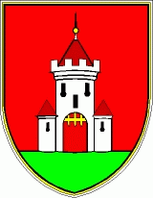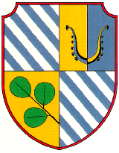

Zveza veteranov vojne za Slovenijo in Območno združenje veteranov vojne za Slovenijo Šmarje pri Jelšah vabita člane ZVVS in člane PVD SEVER na

XVI. TRADICIONALNI ŠAHOVSKI TURNIR ZA POKAL ZVVS, KI BO V SOBOTO, 06. 12. 2025, OB 9. 00 URI.

KRAJ: VINSKA KLET (več namenska dvorana), CELJSKA cesta 06, Šmarje pri Jelšah.

PRAVILA: FIDE za hitro potezni šah, igralni čas 10 minut, Švicar (število, kol bo določeno na dan tekmovanja, glede na število prijavljenih ekip.

PRIJAVA: Prijava je obvezna, najpozneje do četrtka, 04. 12. 2025 po pošti na (naslov OZVVS Šmarje pri Jelšah, Aškerčev trg 24, 3240 Šmarje pri Jelšah) ali po el. pošti na info@smarje.zvvs.si in bojan.kotnik@gmail.com
Pravico do tekmovanja imajo člani ZVVS in PVD SEVER. Vsako združenje lahko prijavi le eno ekipo. Vsaka ekipa seboj prinese 2 brezhibni šahovski uri. Šahovske garniture zagotovi organizator – OZVVS Šmarje pri Jelšah.

NAGRADE: Prehodni pokal za zmagovalno ekipo, pokale prvim trem ekipam, medalje za tekmovalce prvih treh ekip in pisne zahvale vsem udeležencem turnirja. Za vse udeležence je zagotovljen skromen zajtrk, topli obrok in napitki ob koncu tekmovanja.

SODNIK: Boris Perkovič, tričlanski arbitražni odbor pa se izvoli pred začetkom tekmovanja – iz predstavnikov udeleženih ekip.

ZA INFORMACIJE SO VAM NA VOLJO: Bojan Kotnik, sekretar, GSM: 041- 428-062

Šmarje pri Jelšah, 08. 11. 2024
Priloga: prijavnica - obrazec

Predsednik OZVVS Šmarje pri Jelšah
Anton Šturbej

